【事事关心】
向龚全珍老前辈学习
吴运泉
（2013年9月27日）

活着就要为国家做事情，做不了大事就做小事，干不了复杂重要的工作就做简单的工作，决不能无功受禄，决不能不劳而获。
——甘祖昌
人民给了我们荣誉，我们没有理由不为群众谋幸福。只要还能动，还能讲，就要为社会做一点事，永不掉队。
——龚全珍

总书记的致敬
据新华网北京9月26日电：9月26日下午3时，北京京西宾馆会议楼前厅，中共中央总书记、国家主席、中央军委主席习近平亲切会见第四届全国道德模范及提名奖获得者。在热烈的掌声中，习近平发表了热情洋溢的讲话。讲话结束时，习近平把目光转向坐在第一排左边的一位老人。习近平饱含深情地说，我刚才看到这位老前辈，她就是我们的老将军甘祖昌的夫人龚全珍，她今年90多岁了，我看到她以后心里一阵阵的感动。习近平对在场的300多位与会者介绍，甘祖昌是我们共和国的开国将军，江西籍的老红军。新中国成立后，他当了将军，但是他坚持回家当农民。我当小学生时就有这篇课文，内容就是将军当农民，我们深受影响。至今半个世纪过去，看到龚老现在仍然弘扬着这种精神，今天看到她又当选全国道德模范，出席我们今天的会议，我感到很欣慰。习近平强调，我们要弘扬这种艰苦奋斗精神，不仅我们这代人要传承，我们的下一代也要弘扬，要一代一代传承下去。我再次向龚老前辈表示致敬。
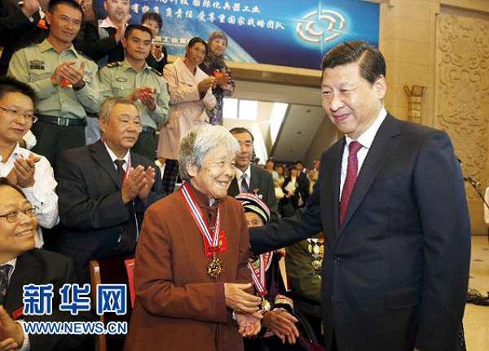
图1.习近平会见龚全珍
从将军到农民
说到龚全珍，还得先提甘将军——甘祖昌。他是江西省莲花县人。1928年参加中国工农红军，在井冈山革命斗争和两万五千里长征中经受了严峻的考验，全国解放后任新疆军区后勤部部长，1955年被授予少将军衔。
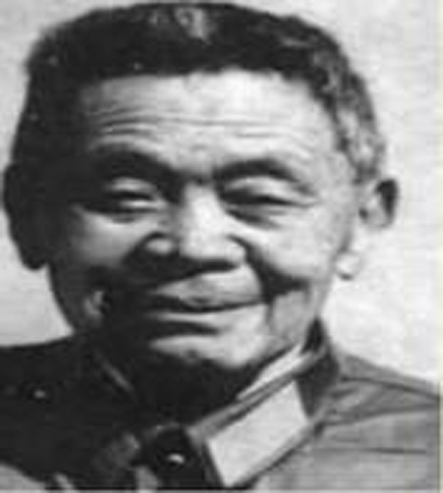
图2.身经百战的甘祖昌将军
在长期的革命战争中，甘祖昌头部三次负重伤，严重的脑震荡后遗症使他难以坚持领导工作，领导和同志们都建议他到条件比较好的地方去长期休养，但甘祖昌要求回到家乡务农。1957年，经组织批准，甘祖昌带着全家回到了阔别20多年的家乡——江西省莲花县坊楼乡沿背村，从此踏上了新的征程。甘祖昌一到家乡，就投入了建设家乡的劳动。从那以后，他几十年如一日，除了生病、外出开会以外，几乎天天和农民们一起参加生产劳动。乡亲们关切地说：“老部长，过去你为革命吃了那么多苦，现在身体又不好，就不要和我们一样干了，指点指点就行啦。”甘祖昌笑着说：“我是回来种田的，不是当官做老爷，怎能不劳动？”
为了改变农村的落后面貌，甘祖昌像当年打仗一样地豁出命来干。沿背村是个山穷土瘦的地方，全村三分之一的土地是冷浆田，产量低。甘祖昌带领农民详细察看了冷浆田，开了几十次的调查会，终于找到了改造这种田的途径。在甘祖昌的带领下，村民们连续奋战5个冬春，改造了冷浆田，使亩产量提高两倍以上。
在农村生活的29年里，甘祖昌经常深入实际，调查研究，密切联系群众，与群众同甘共苦，一直坚持参加劳动。他回乡后，组织上照样发给他薪金，他把绝大部分收入都用来为家乡修水利，建电站。在他的努力下，全乡先后建起了江山陂、快省陂、峙垄陂、马家坳水库、龙潭水库等水利工程。他为促进家乡的经济发展作出了很大贡献。他们把甘将军带头建起的水库命名为“将军水库”……
甘祖昌将军，于1986年3月28日在家乡江西省莲花县病逝，享年81岁。
忠于教育事业
龚全珍老人是著名的教育家。这个有着70年党龄的老人家，受过正规的高等教育。1923年，出生在山东烟台的一个邮电工人家庭，大学毕业后参军，在军区子弟学校当了一名教师，和时任新疆军区后勤部部长甘祖昌相识后结为夫妻。1955年，甘祖昌被授予少将军衔；1957年，甘祖昌向组织再三要求解甲归田，那年龚全珍随丈夫一起回到了江西莲花县老家，扎根山区当农民超过半个多世纪。
从将军夫人一下子变成农民的妻子，语言不通、生活不习惯，龚全珍有过不理解，但她最终却成为“农民将军”甘祖昌最忠实的追随者。龚全珍随丈夫回乡后，被分到乡里的中学任教，从事自己热爱的教育事业。每月工资80元，她给山东的母亲寄去20元，自己留下10元作为学校伙食费，其余全部交给丈夫甘祖昌支配，甚至连自己的2000元转业费也交给了甘祖昌。
甘祖昌把家里的大部分收入用在了对老乡的扶贫济困和支持老家的生产建设上，乡政府曾经做过一个大概的统计，当年甘祖昌每月工资330元，1957年他回到老家莲花县坊楼镇沿背村后，用在扶贫济困和老家建设方面的费用却高达8.5万多元，占工资总额的70%。可作为“一家之主”，对待自己和家人，甘祖昌却是出了名的“铁公鸡”。回到莲花县的头几年，龚全珍连一件新衣服都没做过。
回忆往事，龚全珍说：“甘祖昌是一个从来不谋私利，一生为党、为人民作贡献的人，如果重新给我一次机会，我依然会选择陪伴在甘祖昌左右！”
龚全珍一直过着极其朴素节俭的生活。女儿甘公荣说：“母亲陪父亲治病去过两次上海、一次南昌，还去过一次井冈山，除此之外再没去过任何大城市和风景区。”龚全珍的衣服基本都是几十元一件，当子女的心疼老人家，给她买了几套质量好些的保暖内衣，老人家知道衣服上百元后，一直不停地念叨和责怪。
对自己近乎苛责吝啬，从不乱花一分钱。但在有些方面，龚全珍却慷慨大方，舍得花钱。她每年交党费600元，远远超过自己应缴的标准；给汶川地震灾区捐款，前前后后3次捐了5000多元；还拿出自己的4000元积蓄交给尹韵娇（一位教师的母亲）治疗白血病……
“健康时，每周去一次福利院，为孤寡老人做一些力所能及的事……有病时，不住特殊病房，不用价格昂贵的进口药品……去世后，生前最后一个月的工资作为我此生最后的党费；生前捐助的5名贫困大学生，要求子女们继续捐助到毕业……”3年前（2010年），龚全珍老人在她88岁高龄的时候向党组织递交了这么一份承诺书……
以上，只是从某个侧面，了解龚全珍老人，她的先进事迹是讲不完的。
（紧接下页）

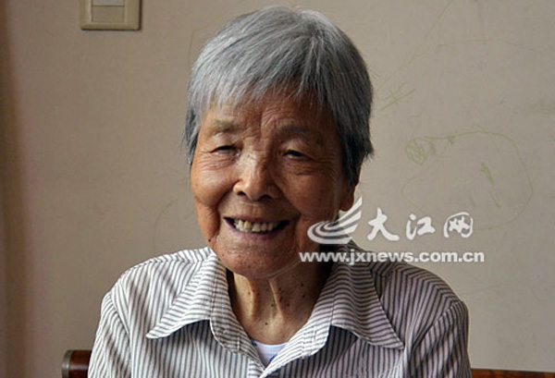
图3.慈祥的龚全珍老师
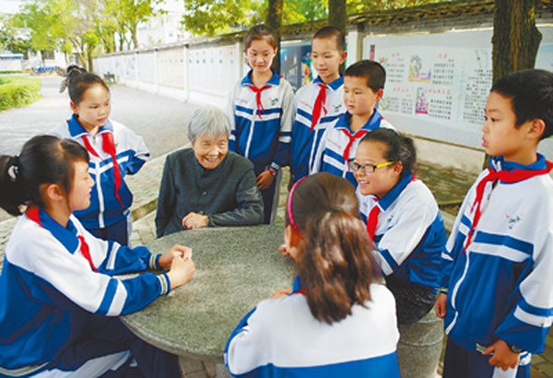
图4.龚奶奶和祖国花朵在一起
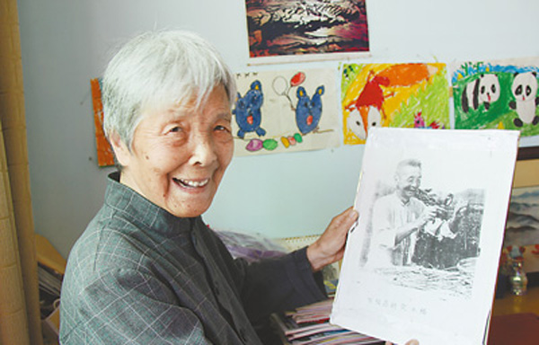
图5.龚奶奶讲“从将军到农民”的故事
我们响应习近平总书记号召，向龚全珍老前辈学习。学习她为共产主义事业奋斗终生的崇高品德，艰苦朴素的优良传统，忠于教育事业的高尚情操。
（注：学校关工网站刊发时间：2013年10月8日。）

